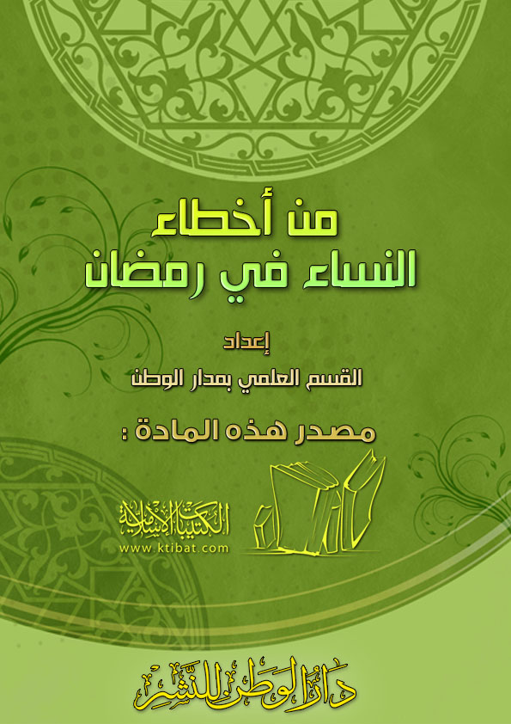
بسم الله الرحمن الرحيم
الحمد لله رب العالمين، والصلاة والسلام على خاتم الأنبياء والمرسلين، نبينا محمد وعلى آله وصحبه أجمعين، أما بعد:
أختي المسلمة .. هل تعرفين ماذا يحدث في أول ليلة من شهر رمضان؟
إذا كنت لا تعرفين ذلك, فاقرئي ما رواه أبو هريرة رضي الله عنه، عن النبي  أنه قال: «إذا كان أول ليلة من شهر رمضان، صفدت الشياطين ومردة الجن، وغلقت أبواب النار، فلم يفتح منها باب، وفتحت أبواب الجنة، فلم يغلق منها باب، وينادي منادٍ: يا باغي الخير, أقبل، ويا باغي الشر, أقصر. ولله عتقاء من النار, وذلك كل ليلة» [رواه الترمذي وابن ماجة وحسنه الألباني].
ولفضل هذا الشهر وجلاله كان النبي  يبشر أصحابه بقدوم رمضان، ويذكرهم ببركات هذا الموسم العظيم، ليعدوا له عدته من العبادة والطاعة والاستقامة على أمر الله تعالى، قال النبي  لأصحابه في أول ليلة من رمضان: «أتاكم شهر رمضان شهر مبارك، فرض الله عليكم صيامه، تفتح فيه أبواب السماء، وتغلق فيه أبواب الجحيم، وتغلل فيه مردة الشياطين، لله فيه ليلة خيرة من ألف شهر، من حُرِم خيرها فقد حُرِم» [رواه النسائي والبيهقي وحسنه الألباني].
فماذا أعددت أخيتي لهذا الشهر الكريم؟
إن مخالفات النساء في رمضان كثيرة ومتنوعة، منها ما يتعلق بالصيام، ومنها ما يتعلق بالقيام، ومنها مخالفات عامة تقع منهن في رمضان وفي غيره، والواجب على المرأة المسلمة أن تترك المعاصي والمخالفات في رمضان وفي غيره، ولذلك فقد أحببنا أن نذكِّر أخواتنا ببعض المخالفات التي تقع كثيرًا من النساء في رمضان, حتى تحذرها, وتتركها, وتتوب إلى الله تعالى منها، ومن ذلك:
1- استقبال بعض النساء لرمضان كغيره من الشهور؛ فلا نية صالحة، ولا عزيمة على الطاعة، ولا توبة صادقة، مع أن النبي  قال: «ما أتى على المسلمين شهر خير لهم من رمضان، ولا أتى على المنافقين شهر شر لهم من رمضان، وذلك لما يعد المؤمنون فيه من القوة للعبادة، وما يعد فيه المنافقون من غفلات الناس وعوراتهم، هو غنم للمؤمن, ونقمة للفاجر» [رواه أحمد والبيهقي, وصححه العلامة أحمد شاكر].
2- ومن مخالفات النساء في رمضان: جعل رمضان شهرًا للطعام والشراب والتفنن في الموائد وملء البطون، فتقضي المرأة معظم نهارها في المطبخ، وتتفنن كل يوم في إعداد صنف جديد من الطعام، وقد تستعين على ذلك ببعض الكتب المؤلفة في فنون الطهي.
ولا تنتهي من صنع هذه الأطعمة وإعداد المشروبات إلا قبيل المغرب بدقائق، وهكذا يضيع اليوم دون ذكر أو عبادة أو قراءة قرآن أو تعلم ما لا بد منه من أحكام الصيام. والعجيب أن هذه الأطعمة التي بذلت فيها المرأة أغلى وقتها لا يؤكل منها إلا اليسير، ثم تلقى بعد ذلك في أكياس النفايات, يقول النبي : «ما ملأ آدمي وعاء شرًا من بطنه، بحسب ابن آدم لقيمات يقمن صلبه، فإن كان لا محالة, فثلث لطعامه، وثلث لشرابه، وثلث لنفسه» [رواه أحمد والترمذي وابن ماجة وصححه الألباني].
وللتخلص من هذا الخطأ يمكن عمل الآتي:
أ- الاقتصاد في صنع الطعام والشراب، وعدم إعداد كميات كبيرة من الأطعمة.
ب- الاكتفاء بصنف أو صنفين من الطعام.
ج- عدم إعداد الأطعمة المعقدة التي تحتاج إلى وقت كبير.
د- تعاون نساء البيت فيما بينهن، فتعمل واحدة، وتتفرغ الأخرى أو الأخريات للعبادة والذكر وتلاوة القرآن.
3- ومن مخالفات النساء في رمضان: كثرة الزيارات فيما بينهن، فتضيع بذلك أوقات كثيرة كان يمكن أن تستثمر في التقرب إلى الله عز وجل بصالح الأعمال، ولنفترض أن الزيارة استغرقت ساعة واحد، فهذه الساعة كان يمكن أن تقرأ فيها المرأة جزئين كاملين من القرآن، أي أنها يمكن أن تختم القرآن مرتين في شهر رمضان باستغلال هذه الساعة وحدها، فكيف إذا كانت الزيارة تمتد لساعات طويلة؟
4- ومن مخالفات النساء في رمضان: استغلال الهاتف في الغيبة والنميمة والتفكه بتناول أعراض المسلمين والمسلمات، فهؤلاء النسوة أنعم الله عليهن بمن يخدمهن ويكفيهن مؤونة الطبخ والغسل والتنظيف، فبدلاً من أن يشكرن الله عز وجل، وينصرفن إلى العبادة والطاعة في هذا الشهر، فإنهن يضيعن أوقاتهن في القيل والقال والغيبة والنميمة والكذب والبهتان، وإذا نوقشت إحداهن قالت: (نوسع صدورنا). ويا لجرأة هذه المرأة، أما سمعت قول النبي : «من لم يدع قول الزور والعمل به والجهل، فليس لله حاجة في أن يدع طعامه وشرابه» [رواه البخاري].
أما سمعت قول النبي : «... فإذا كان يوم صوم أحدكم, فلا يرفث، ولا يصخب، فإن سابه أحد أو قاتله, فليقل: إني امرؤٌ صائم» [متفق عليه].
فعلى هؤلاء أن يتقين الله عز وجل، ويكففن عن تناول لحوم المسلمين وأعراضهم، وإلا كان لهن حظ من قوله : «رب صائم, حظه من صيامه الجوع والعطش» [رواه أحمد وابن ماجة بسند صحيح].
5- ومن مخالفات النساء في رمضان: الجهل بأحكام الصيام، فتصوم المرأة كما يصوم غيرها، على سبيل العادة، فلا تعرف واجبات الصيام، ولا سننه، ولا آدابه، ولا مفسداته، وهذه بلا شك يمكن أن تقع في كثير من الأخطاء, وهي لا تدري.
6- ومن مخالفات النساء في رمضان: الانشغال بالمسابقات والفوازير والمسلسلات وغيرها من البرامج التافهة، فتقضي المرأة معظم ساعات الليل في مشاهدة ذلك، وكان الأولى بها أن تحيي ليلها بعبادة الله وذكره وشكره وتلاوة كتابه.
7- ومن مخالفات النساء في رمضان: ذهاب المرأة وحدها مع السائق الأجنبي إلى الأسواق، وقد تكون غير متسترة سترًا كاملاً، فترتكب بذلك كثيرًا من المحرمات، منها خلوتها بالسائق، وقد أفتى أهل العلم بتحريم ذلك، ومنها عدم تسترها وكشفها عن بعض زينتها التي أمر الله بسترها. ومنها فتنة غيرها ووقوعه في النظر المحرم إليها. ومنها تسببها في إساءة الظن بها, ولو كانت عفيفة, لا تقصد شرًا.
8- ومن مخالفات النساء في رمضان: كثرة ذهابهن إلى الأسواق وتجوالهن فيها لغير حاجة, وكثير من النساء يذهبن إلى السوق بمفردهن، وتحصل الخلوة بينهن وبين البائعين داخل محلاتهم، ويحدث بذلك شر عظيم: من الكلمات المتبادلة بين المرأة والبائع، والنظرات، وقد يتطور ذلك إلى اللمس والاحتكاك وغير ذلك من الشرور والمفاسد. فعلى المرأة الشريفة العفيفة أن تتجنب مواطن الريبة، وأن تبتعد عن أماكن الاختلاط ونظرات العابثين، وأن تلتزم بلباس الحشمة والحياء حتى لا يطمع فيها طامع أو يتطلع إليها فاسد.
9- ومن مخالفات النساء في رمضان: ذهاب بعض النساء إلى المسجد لقضاء صلاة العشاء والتراويح في كامل زينتهن، وتعطرهن وتبرجهن، والنبي  يقول: «أيما امرأة تطيبت، ثم خرجت إلى المسجد، لم تقبل لها صلاة حتى تغتسل» [رواه البيهقي وصححه الألباني]. وقال : «أيما امرأة استعطرت ثم خرجت، فمرت على قوم ليجدوا ريحها, فهي زانية، وكل عين زانية» [رواه أحمد وأبو داود والترمذي وحسنه الألباني].
فاتقي الله يا أختي المسلمة، ولا تعرضي نفسك لهذا الذم، واعلمي أن ما عند الله عز وجل من الرحمة والمغفرة والعتق من النار لا ينال بمعصيته، وإنما ينال بطاعته, والتقيد بما جاء في كتابه، وبما جاء في سنة نبيه .
10- ومن مخالفات النساء في رمضان: اختلاطهن بالرجال عند الخروج من المسجد بعد صلاة التراويح، والواجب عليهن أن يبادرن بالخروج قبل الرجال، ولا يمشين إلا في حافات الطرق وجوانبها، فإن ذلك أولى بهن, وأستر لهن. قال النبي  للنساء لما رآهن مختلطات بالرجال: «استأخرن، فإنه ليس لكن أن تحققن الطريق، عليكن بحافات الطريق»[رواه أبو داود وحسنه الألباني].
11- ومن مخالفات النساء في رمضان: ما يحدث في الحرم المكي من مزاحمة النساء للرجال في الطواف، ومزاحمتهن على تقبيل الحجر الأسود، والواجب على المرأة أن تتخير الأوقات المناسبة لتطوف فيها، ولا يجوز لها مزاحمة الرجال بكل حال.
12- ومما يحدث أيضًا في الحرم المكي، وبخاصة في أوقات الزحام، ألا يكون هناك مكان للنساء داخل المسد، فتأتي النساء وتصف بجانب الرجال، فيحدث تقارب أو تلاصق بين صفوف الرجال وصفوف النساء، وهذا خطأ عظيم، والواجب أن تصلي المرأة في الأماكن المخصصة للنساء، ولو كانت في الساحات الخارجية، وإذا كان الزحام شديدًا, فلتصلِّ في بيتها، فإن النبي  قال: «لا تمنعوا إماءكم المساجد، وبيوتهن خير لهن» [رواه أحمد وأبو داود, وصححه الألباني].
13- ومن مخالفات النساء في رمضان: فتور بعض النساء عن العبادة والذكر إذا حاضت أو نفست، مع أن الحائض يمكنها أن تقرأ القرآن وتستمع إليه دون أن تمسه، ويمكنها كذلك أن تؤدي كثيرًا من الطاعات حال حيضها، كالمداومة على الذكر والدعاء، وقراءة الكتب المفيدة، والاستماع إلى برامج إذاعة القرآن الكريم, وغير ذلك من الأمور النافعة.
14- ومن مخالفات النساء في رمضان: تضييع ليالي العشر الأخيرة من رمضان في التجهيز لاستقبال العيد، وذلك بالتجول في الأسواق لشراء الملابس الجديدة أو بالتردد على الخياطين والمشاغل النسائية. وهذا خلاف هدي النبي ، فقد كان  يجتهد في العشر الأواخر، ما لا يجتهد في غيرها، وكان يخصها بعبادات لم يفعلها في العشرين السابقة عليها، وذلك لأن الأعمال بالخواتيم، ولأن ليلة القدر ترجى في العشر الأواخر، وفي ليالي الوتر منها بالأخص. قالت عائشة رضي الله عنها: (كان رسول الله  إذا دخل العشر شد مئزره، وأحيا ليله، وأيقظ أهله) [متفق عليه].
وفي رواية عنها قالت: (كان رسول الله  يجتهد في العشر الأواخر ما لا يجتهد في غيره).
فاحرصي أختاه على هذه الليالي المباركة، واجعليها خالصة لله تعالى، واعمريها بالصلاة والصيام والقيام والذكر والدعاء وتلاوة القرآن والصدقة. أما ملابس العيد, فاشتريها قبل رمضان، أو في الأيام الأولى منه، بارك الله لك في عمرك وعملك.
15- ومن مخالفات النساء في رمضان: السهر الطويل إلى الفجر، أو إلى الساعات الأولى من الصباح، ثم النوم بعد ذلك إلى الظهر أو العصر، والنوم صباحًا يجهد الجسم ويتعبه، ويجعل الإنسان كسولاً فاترًا، وكان النبي  يكره السمر والحديث بعد العشاء.
فإذا كانت المرأة تسهر على المحرمات كسماع الأغاني، ومتابعة القنوات، التي تبث العُري والخلاعة، وتهيج الشهوات والغرائز، كان السهر في ذلك محرمًا أشد التحريم.
16- ومن مخالفات النساء في رمضان، تشجيع الأبناء على الفطر في رمضان، مع أنهم يطيقون الصيام، وهذا خلاف هدي السلف الصالح، فقد كانت الصحابيات رضي الله عنهن يعودن صبيانهن على الصيام منذ صغرهن, حتى يألفوه عند الكبر. قالت الربيع بنت معوذ رضي الله عنها: (كنا نصوّم صبياننا، ونجعل لهم اللعبة من العُهن، فإذا بكى أحدهم على الطعام أعطيناه ذاك حتى يكون عند الإفطار) [متفق عليه].
قال ابن حجر: (وفي الحديث حجة على مشروعية تمرين الصبيان على الصيام؛ لأن من كان في مثل السن الذي ذكر في هذا الحديث, فهو غير مكلف، إنما صنع لهم ذلك للتربية) [فتح الباري].
فأين من ذلك من تنهى أبناءها عن الصيام، وترغمهم على الفطر، وتجلب لهم الطعام والشراب، مع أن بعضهم يوشك على سن البلوغ والتكليف.

